

Inscription au lycée, rentrée 2017
Chers (es) Parents,
Le processus d’orientation et d’affectation pour les élèves de troisième suit son cours. Afin que tout se passe au mieux, il est impératif de garder en mémoire quelques grandes étapes du calendrier académique pour une admission en 2nde Générale et Technologique, en 2nde professionnelle ou en 1ère année de CAP :
- Résultat de l’affectation le 30 juin 2017.
- Pré-inscription en ligne du 30 juin 2017 au 4 juillet 2017.

Dès réception de l’avis d’affectation, vous avez la possibilité de donner votre réponse via internet sur le portail famille de l’académie de la Martinique puis inscrire votre enfant au lycée.
S’inscrire en ligne, comment ça marche ?
Etape 1 : Accéder au portail des télé-services de l’académie pour créer un compte parent
Un code ainsi que l’adresse Internet pour se connecter au site académique des télé-services sera communiqué par le chef d'établissement par courrier ou par mail.
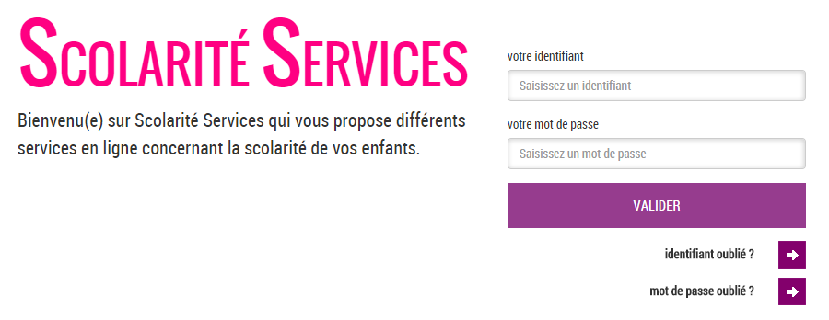
Adresse : https://portail-famille.ac-martinique.fr/ts/

.
1 - Saisir l’identifiant et mot de passe qui vous ont été attribués.

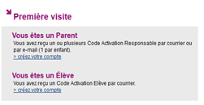

2- Valider

3 - A la première connexion il vous sera demandé : de personnaliser votre mot de passe.
4- A la création de votre nouveau mot de passe, un mail va vous être envoyé ET vous devrez cliquer sur le lien pour confirmer votre adresse mail : un message de CONFIRMATION doit apparaître.
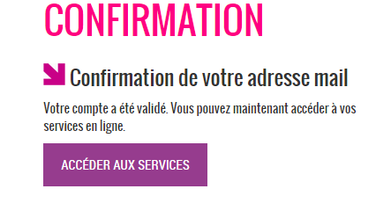
Si vous n’avez pas de compte télé-service, vous devez vous rapprocher du collège.

Etape 2 : S’inscrire impérativement en ligne du 30 juin au 4 juillet 2017
.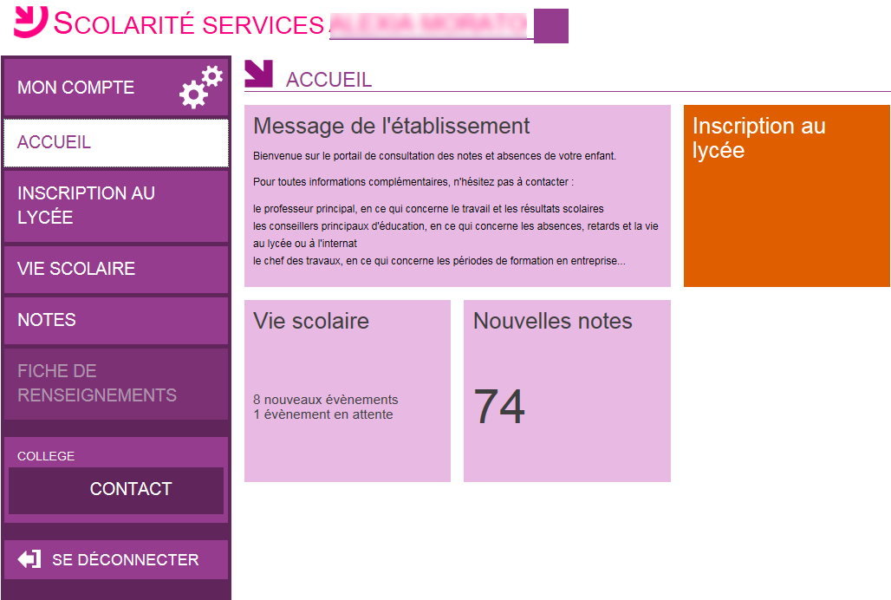
1 – Se connecter :
https://portail-famille.ac-martinique.fr/ts/

La tuile indique la date de début de la campagne puis la clôture des inscriptions en ligne au lycée
2- Choisir le menu « inscription en ligne

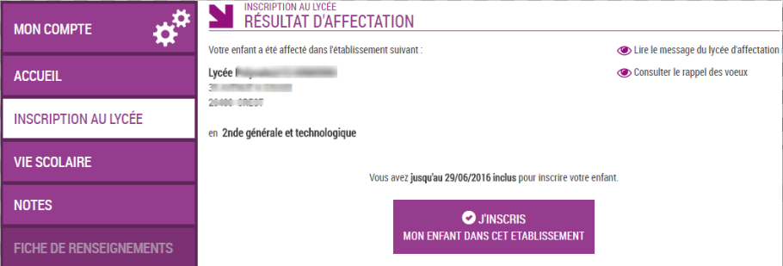
3 -Consulter les résultats de l’affectation de votre enfant.
4 -Confirmer l’inscription.
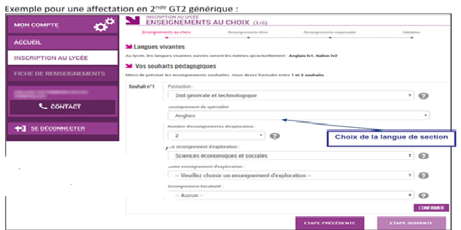
5 Renseigner les choix en matière d'enseignements. Les enseignements à choisir se limitent à ceux effectivement proposés par le lycée d’accueil

6 – Renseigner puis valider la fiche de renseignement (OBLIGATOIRE).
7-Pour finir, réception de la confirmation par mail avec la liste éventuelle des documents à fournir.
8- Se rendre au lycée d’accueil pour finaliser l’inscription de votre enfant.


L’inscription en ligne est compatible avec tout type de support : Tablette, Smartphone, ordinateur.

L’inscription en ligne fonctionne uniquement pour le premier tour d’affectation d’Affelnet-lycée.

